**Práctica 1.**

***Parte 1: Otros entornos de pruebas***

**1.- Codepen. Créate una cuenta en la web codepen.io para trabajar en clase. Pruébala introduciendo algo de código HTML y CSS. En la parte de JavaScript coloca el script visto en la prueba inicial del módulo:**

var x, respuesta, contador;

contador =4;

for (x=1;x<=4;x++){

respuesta=prompt("te caigo bien");

if (respuesta=="si") {

contador = contador+2;

}

if (respuesta=="no") {

contador = contador-1;

}

}

document.write(contador);

**Comprueba que el script funciona correctamente.**

Haz dos capturas de pantalla en las que se vean dos puntuaciones diferentes obtenidas al ejecutar el script.

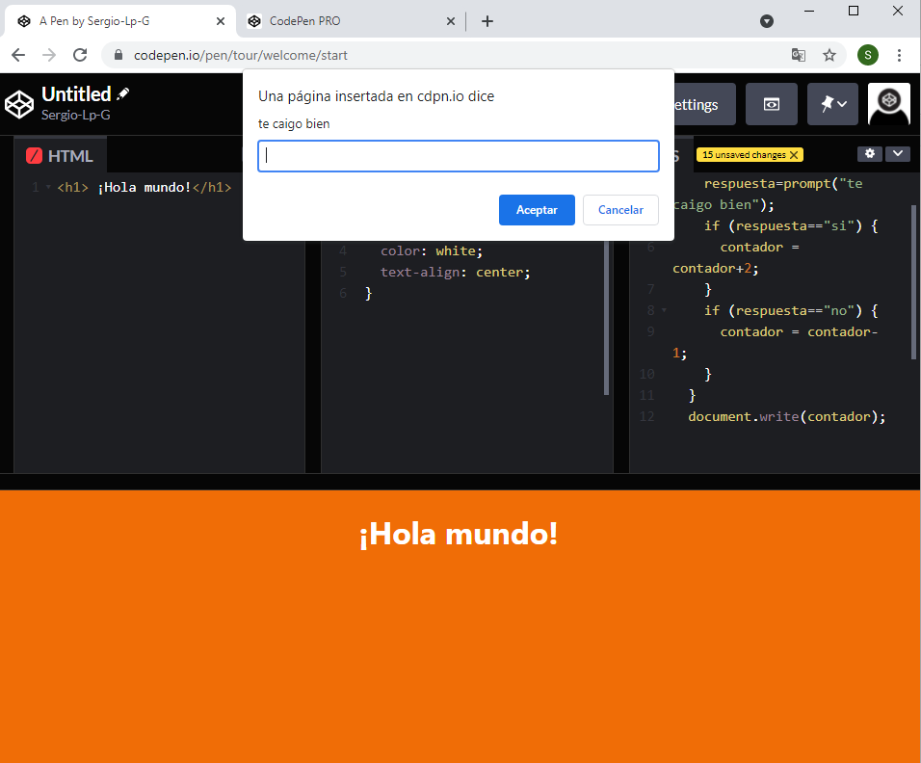

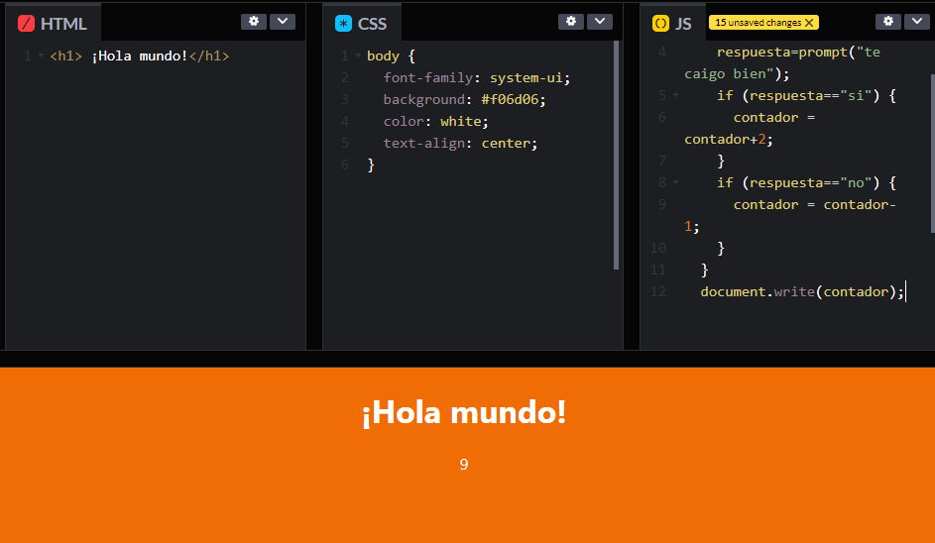

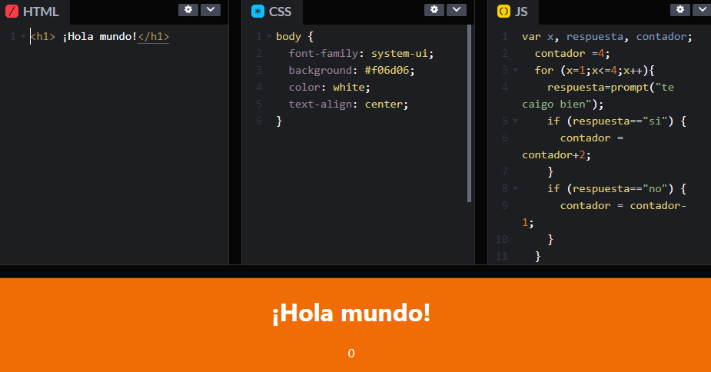

**2.- Sublime Text. Para utilizar Sublime Text como entorno de pruebas realiza las siguientes acciones:**

* Instala el editor de código Sublime Text.
* Configura Sublime Text instalando al menos el paquete Emmet. Puedes seguir las instrucciones que encontrarás en:

https://www.nobledesktop.com/downloads/goodies/sublime-enhancements-edition1.2.pdf

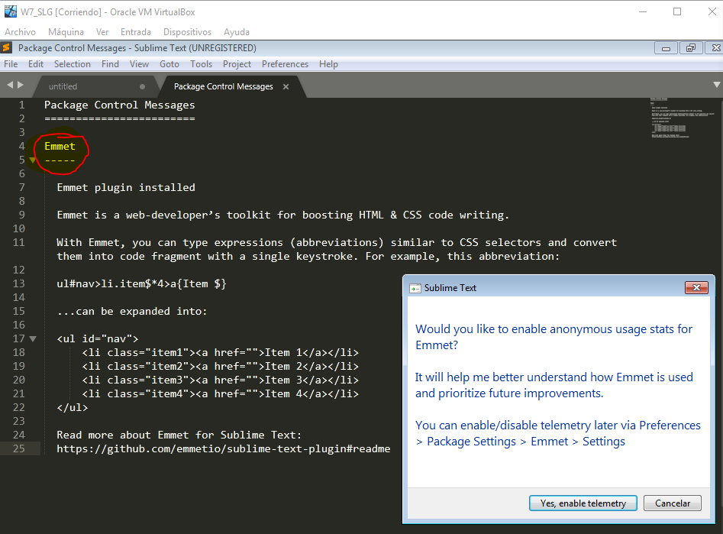

* Instala Node.Js (<https://nodejs.org/es/download/>).

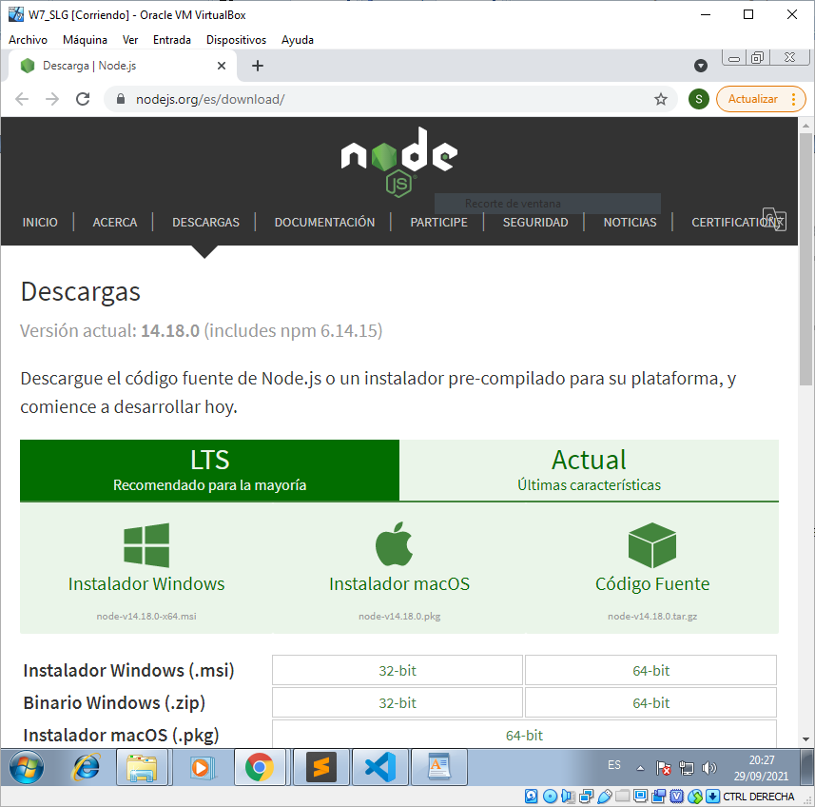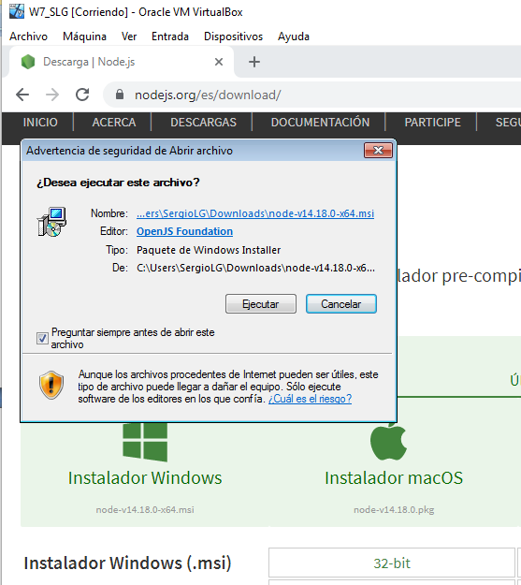

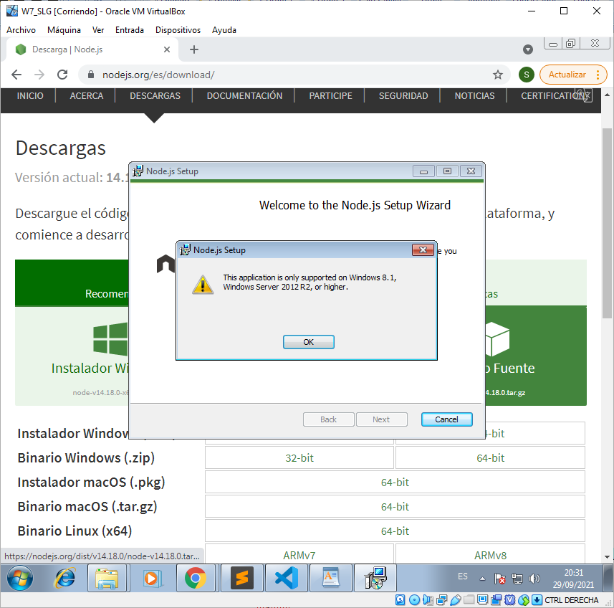

Descargamos una versión anterior. La 13.14 parece que funciona en Windows7.

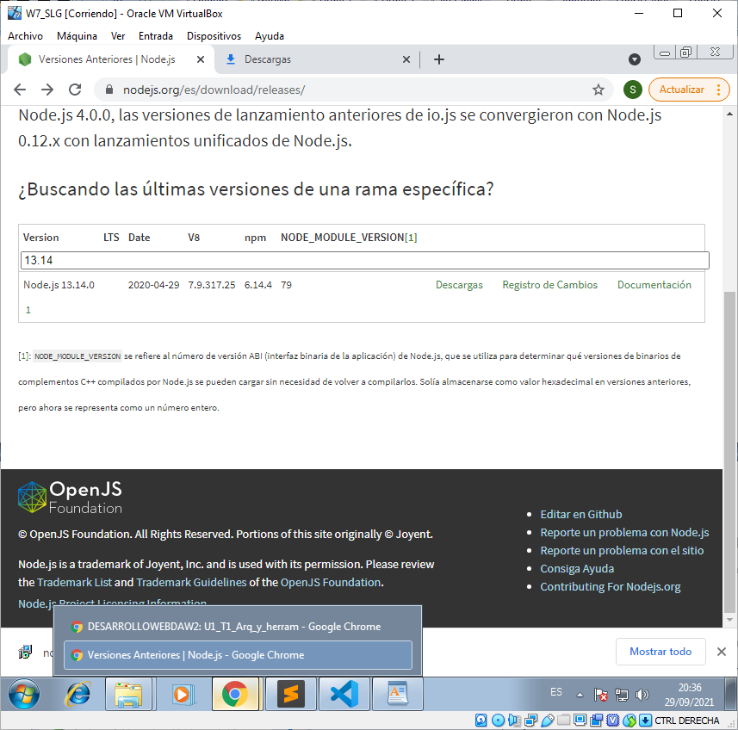

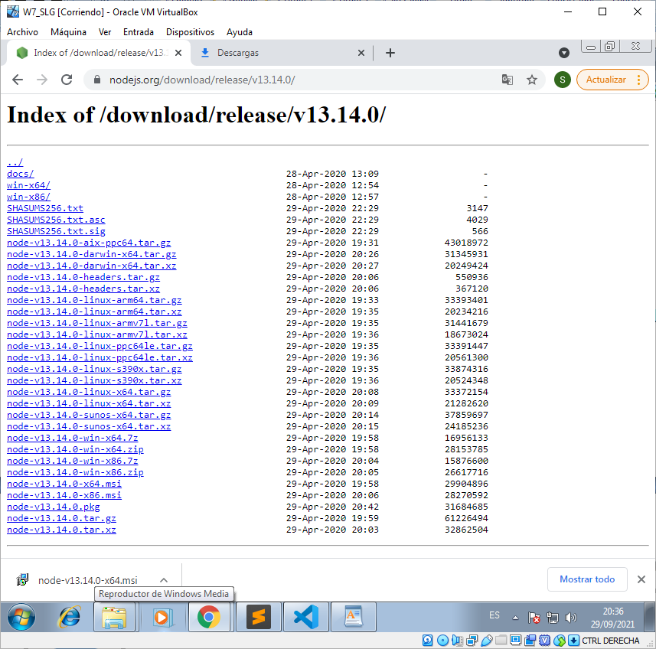

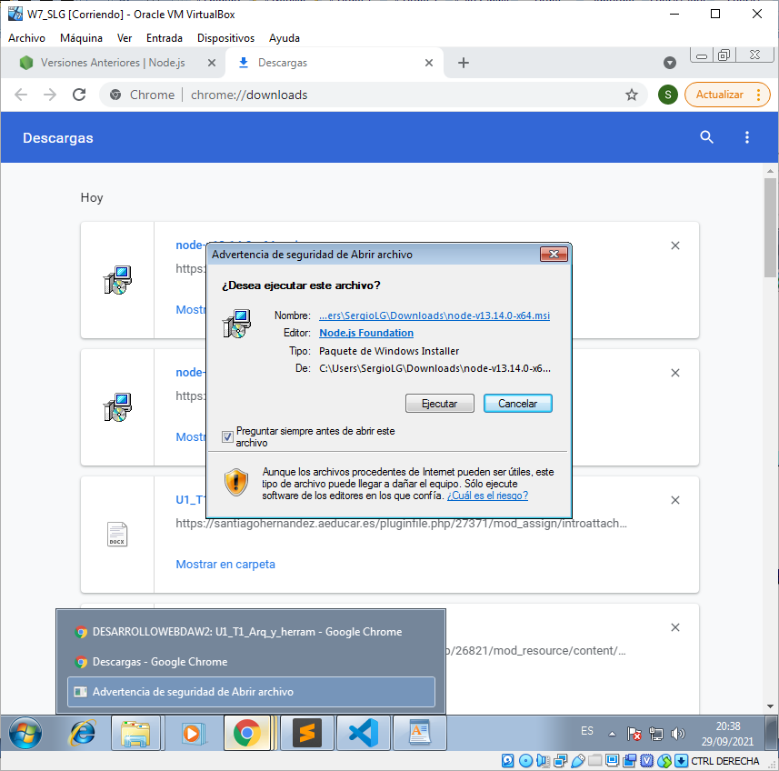 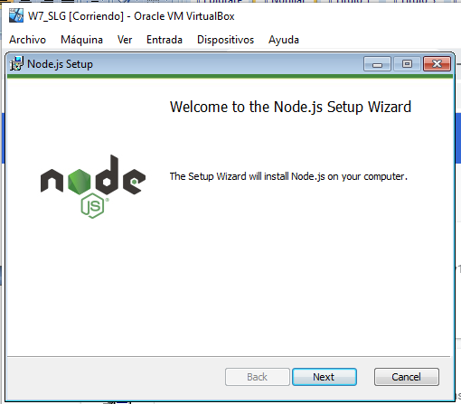

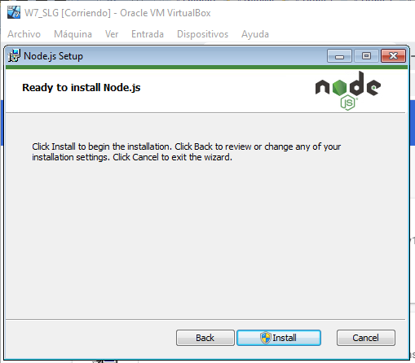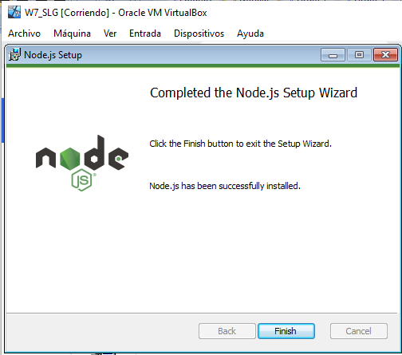

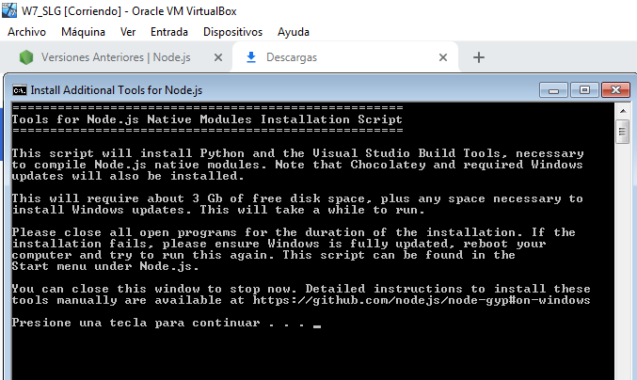

* Instalar browser-sync ejecutando la terminal de node con el comando:
  + npm install –g browser-sync

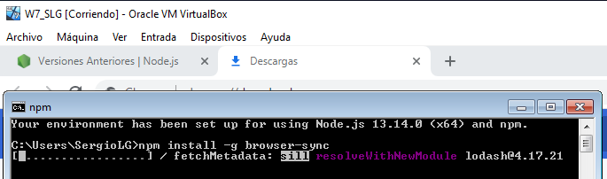

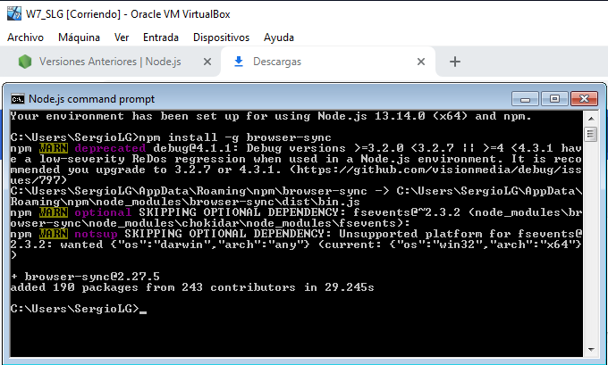

* Utiliza browser-sync para visualizar en tu navegador Chrome la web diseñada en el ejercicio 1. A tener en cuenta:
* Para lanzar browser-sync utiliza el comando:
  + browser-sync start --server --directory --files“*”

Si tu navegador por defecto no es Chrome necesitarás especificar también la opción --browser google-chrome

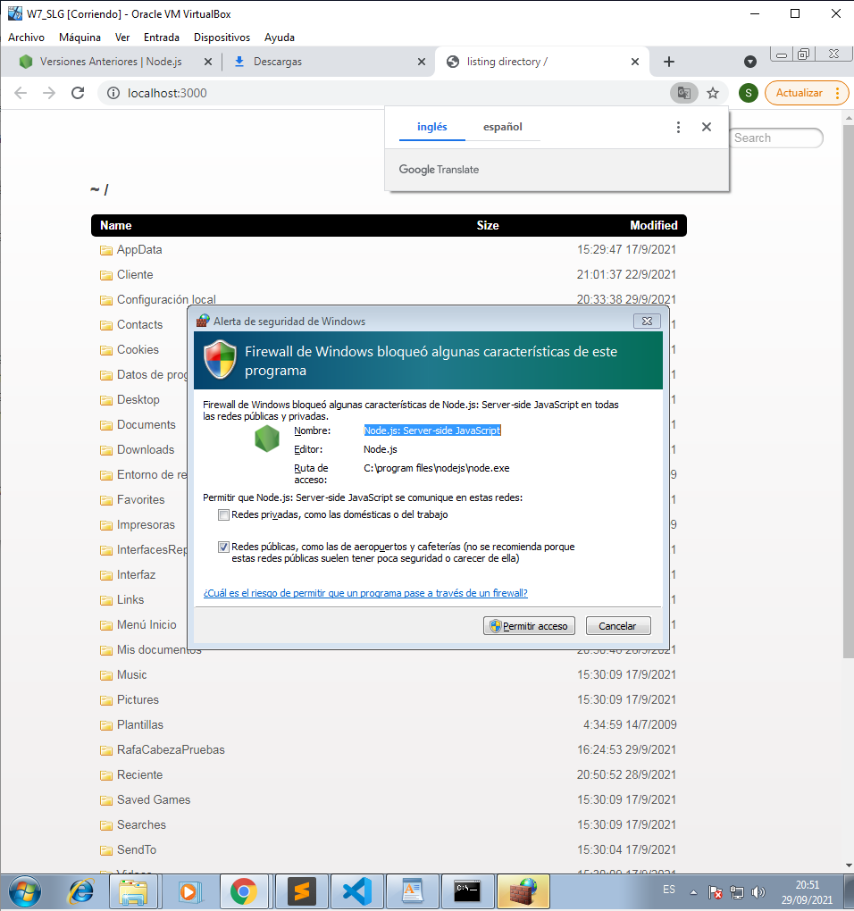

Si queremos abrir el archivo en file:///C:/Users/SergioLG/InterfacesRepositorio/DawInterfaces/MiBlog.html

Debemos posicionarnos en DawInterfaces.

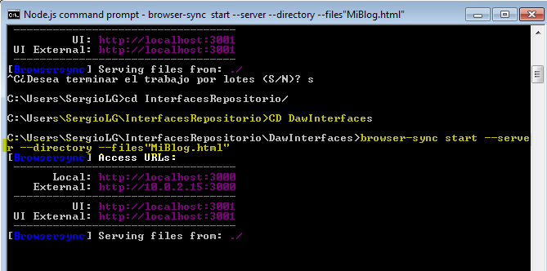

Este comando abre el directorio donde se encuentra el archivo que buscamos.

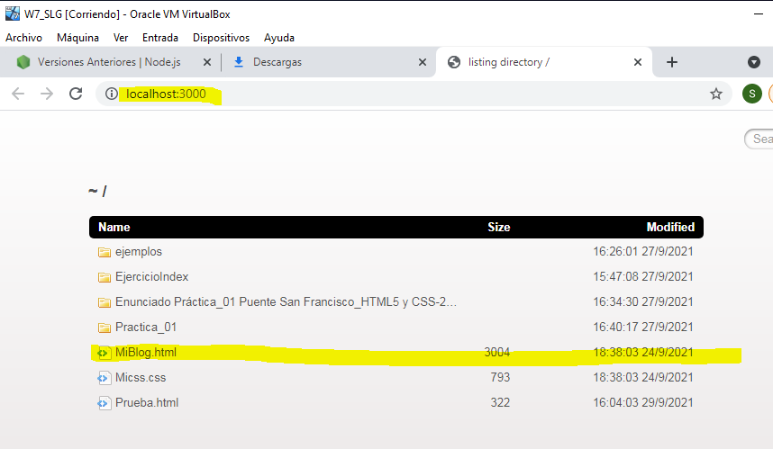

***Parte 2: Busca información en Internet y responde a las siguientes cuestiones:***

1. Indica cómo depurar el código usando Chrome o Firefox.

Para depurar tenemos que tener la consola de Chrome abierta, con pulsar f12 es suficiente.

Con esta consola operativa debemos pulsar en source, y podremos acceder a todos los archivos JavaScript que tengamos. Podemos colocar un breakpoint, al recargar la página el código se para en esa línea marcada.

1. Define los siguientes acrónimos:
2. W3C
3. DHTML
4. WYSIWYG
5. API
6. IDE
7. CRM
8. WHATWG
9. En esta actividad deberás abrir con Google Chrome las páginas web propuestas y utilizar la Consola Web para realizar pruebas básicas de funcionamiento.
10. En primer lugar abriremos la página web adjunta (“HolaMundo.html”).Deberás documentar dos pruebas en el fichero “holaMundo.html”:
    1. Conseguir modificar un valor de algún elemento HTML y comprobar que elcambio se aplica en tiempo real.
    2. Establecer un “breakpoint” (punto de ruptura) del código Javascript de lapágina antes de que se muestre el mensaje “Hola mundo” y cuando comprobemos que se detenga, hacerque prosiga su ejecución.
11. En segundo lugar abriremos https://www.meneame.net/ y en ella deberásdocumentar dos pruebas:
    1. Conseguir modificar algún elemento CSS.
    2. Inspeccionar las cookies existentes del sitio “meneame.net”.

HolaMundo.html

<html>

<head><title>Mi primer codigo JavaScript</title></head>

<body>

<h1>Mi primer código JavaScript</h1>

<script>

document.write("Hola Mundo");

</script>

</body>

</html>

***CALIFICACIÓN***

* El valor de esta práctica es de un **15% de la nota de prácticas de la evaluación**.
* Apartado bien: 2. Mal o regular: 0. Para cada punto deberán entregarse las capturas de pantalla que demuestren que se han realizado las acciones requeridas.
* Entregar con nombre: **U1_T1_Arq_y_herram_nombreyapellidos.pdf**.
* Fecha límite de entrega: **30 de septiembre de 2021 a las 23:59 en AEducar**.